Сельское поселение Локосово

Сельское поселение Локосово, расположенное на востоке центральной части Сургутского района по обе стороны Оби, включает административный центр поселения – старинное село Локосово, которое упоминается в документах с 1716 г., и деревню Верхне-Мысовую. Сообщение на территории сельского поселения и с другими территориями осуществляется по реке Оби и автотранспортом.
Локосовский сельский Совет (сельское поселение Локосово) – ровесник Сургутского района – образован в январе 1924 г.
Название села – «Локосово» (Лохосово) по одной из версий произошло от хантыйского слово «лох» – залив, по другой – искажённое от имени купца Лыкосова. В книге «Локосово: река времени» (2016 г.) приводится ещё одна версия названия: с конца 17 века в разговорной речи местного населения одновременно использовалось два названия местности: Солоковское урочище, по имени первого жителя – ханты Солокова и Локотовское урочище – связанное с особенностями течения реки Оби: резкими изгибами, расстояниями между которыми издавна русские называлось локтями. К 18 веку созвучие наименований привело к третьему варианту название территории – Локосовское селение.
Официальная символика – герб, флаг
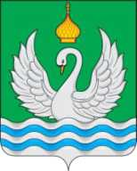
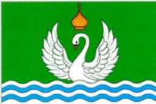
Описание символики: волнистая часть изображения символизирует реку Обь; лебедь – символ красоты, любви, верности, два крыла которого – два населённых пункта поселения; церковная главка – символ православного прихода в честь Святого Богоявления, одного из первых православных приходов на Оби.
Дата принятия символики – 19.12.2014 г.
Площадь поселения – 8978,5 га.
Население на 01.01.2022 г. – 3009, представителей коренного населения – 19 человек.
На территории сельского поселения (частично или полностью) находятся нефтяные месторождения: Покомасовское, Северо-Островное, Южно-Покомасовское. Их разработку ведёт ПАО «Славнефть-Мегионнефтегаз».
Сургутский район в калейдоскопе времени : справочник-дайджест : в 14 кн. Кн. 4 : Сельское поселение Локосово / Адм. Сургут. р-на ; МУК «Сургут. район. центр. б-ка им. Г. А. Пирожникова» ; ред.-сост. Н. Р. Токмакова, сост. Н. Н. Тараканова. – Сургут : Изд.-полиграф. комплекс, 2008. – 74 с.
Сельское поселение Локосово // Сургутский район – район, способный удивлять : путеводитель / Администрация Сургут. р-на ; МКУК «СРЦБС». – Сургут ; Екатеринбург, 2015. – С. 22-27.
Локосово : река времени / авт.-сост.: Л. П. Векшина, В. С. Кушников. – Сургут ; Омск : Омскбланкиздат, 2016. – 120 с., ил.

Увековечивание памяти участников гражданской войны и кулацко-эсеровского мятежа 1921 г.
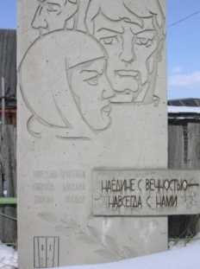
В апреле 1918 г. в Локосово над братской могилой, в которой похоронили красноармейцев, погибших в бою под д. Широково, был установлен памятник – деревянное прямоугольное основание с пирамидой, увенчанной звездой. В 1969 г. студенты стройотряда воздвигли новый обелиск, в виде двух бетонных плит, на которых высечены фамилии: Чиркова Кристина, Чирков Михаил, Типсин Фёдор и слова «Наедине с вечностью, навсегда с нами».
Кондакова В. А. Наедине с вечностью, навсегда с нами» // История Сургутского района, написанная его жителями: краевед. сб. составлен по материалам библ. конкурсов (2000-2004 гг.). – Сургут, 2006. – С. 234-237.

Увековечивание памяти участников Великой Отечественной войны
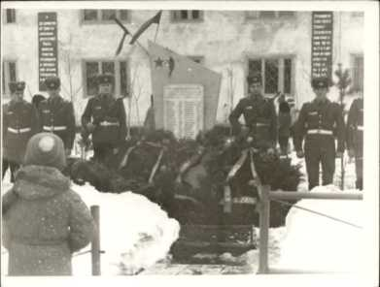
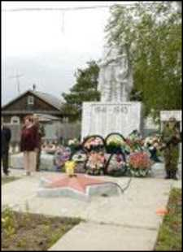
(1941–1945 гг.)
Первый памятник сельчанам, павшим в боях за Родину, был открыт 9 мая 1975 г. силами рабочих кирпичного завода. До наших дней он не сохранился.
Фотография памятника предоставлена И. Е. Коровиным, Почётным гражданином Сургутского района.

9 мая 1995 г. открыт новый памятник. В скорбном списке имён на плитах – 94 фамилии. Автор и архитектор-исполнитель – Анатолий Гацук, житель села.
Гацук А. А. «И память вечную о вас споем» // История Сургутского района, написанная его жителями : краевед. сб. составлен по материалам библ. конкурсов (2000-2006 гг.). – Сургут, 2006. – С. 232-234.
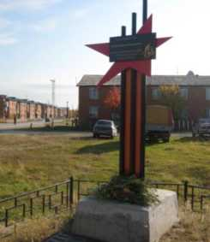
- апреля 1985 г. решением Локосовского исполкома сельского Совета улица Лесная переименована в улицу Балуева в честь жителя с. Локосово Балуева Михаила Васильевича, одного из первых комсомольцев и коммунистов села, добровольцем ушедшего на фронт Великой Отечественной войны, погибшего в 1943 г.
- сентября 2008 г. на этой улице открыта мемориальная доска М. В. Балуеву.
Косинец В. Вот где жизнь настоящая! // Вестник. – 2008. - 26 сент. –
(№ 39). – С. 11.
Токмакова Н. Р. Есть в Локосово улица Балуева // История Сургутского района, написанная его жителями : краевед. сб. составлен по материалам библ. конкурсов (2000-2004 гг.). – Сургут., 2006. – С. 214-218.

14 октября 2007 г. старейшей школе Сургутского района – Локосовской присвоено имя Скутина Зиновия Трофимовича, участника Великой Отечественной войны, проработавшего в этой школе 34 года: учителем математики, завучем, а с 1950 по 1977 гг. – директором.
Курбатова Г. «Я знаю, что вернулся я домой...» // Вестник. – 2007. – 19 окт. (№ 42). – С. 1.
Захарова Л. 110 лет за партой : старейшей локосовской средней школе присвоено имя Зиновия Скутина // Новый город. – 2007. – 24 окт. – С. 13.

9 апреля 2010 г. в с. Локосово состоялось открытие мемориальной доски Третьякову Сергею Ивановичу (1925-2006 гг.), долгое время работавшему на Локосовском рыбоучастке. Ветеран Великой Отечественной войны до мая 1950 г. служил в бронетанковых войсках в Читинской области. Награждён орденами Отечественной войны и Красной Звезды.
Сергеев Д. Здесь жил фронтовик // Вестник. – 2010. – 16 апр. (№ 16). – С. 1.
Чебакова И. А. На доме, где жил фронтовик… // Вестник. – 2010. – 2 апр. (№ 14). – С. 2.
https://hronolenta.raionka.ru/1925/01/01/третьяков-сергей-иванович/

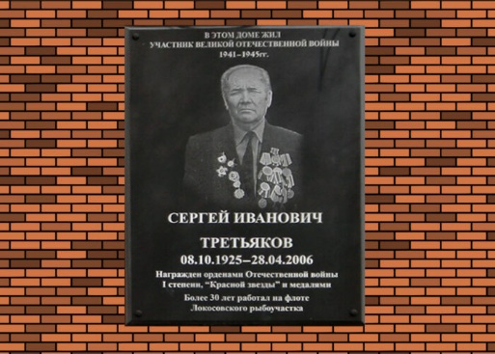
3 ноября 2020 г. в с. Локосово состоялось открытие на фасаде сельской школы мемориальной доски «Памятная телеграмма», увековечивающей память о подвиге ребят из спецпосёлка Нагорного в годы Великой Отечественной войны.
Хафизова И. Обогрели на Севере : в Сургутском районе открыли мемориальные доски детям, пережившим Великую Отечественную войну / Илюза Хафизова // Сургутская трибуна. – 2020. – 27 нояб. – С. 6. – 1 фот.

Увековечивание памяти жертв политических репрессий
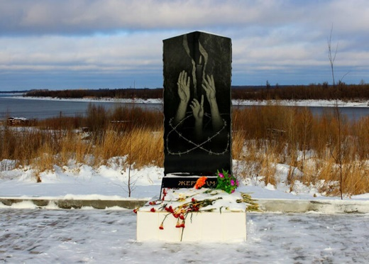

19 октября 2019 г. в селе Локосово состоялось торжественное открытие памятного обелиска «Жертвам политических репрессий». На месте памятника в 1930-1940-е гг. располагался п. Нагорный, где жили спецпереселенцы и репрессированные.

Степанов С. Нагорного нет на карте, но память жива // Вестник. – 2019. – 25 окт. (№ 43). – С. 3.

Именные библиотеки
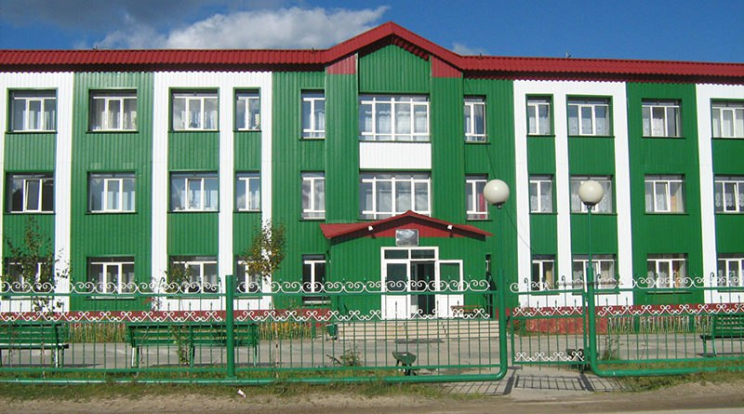
24 сентября 2013 г. Локосовской библиотеке присвоено имя Ивана Егоровича Коровина, Почётного гражданина Сургутского района, краеведа, автора книг о районе, многолетнего друга библиотеки, проработавшего 16 лет председателем Локосовского сельсовета.
Патриот, гражданин, краевед: Иван Егорович Коровин // Их именами названы библиотеки Сургутского района : сб. дайджестов /МКУК «СРЦБС». – Сургут : Екатеринбург,

